Fordoblings- og halveringskonstant

**Opgave 1 (Opgave med hjælpemidler)**

Afgør for følgende funktioner om det er en aftagende eller voksende eksponential funktion og bestem derefter enten halveringskonstanten eller fordoblingskonstanten.

$$f\left(x\right)=10⋅{1,2}^{x}$$

$$g\left(x\right)=100⋅{0,7}^{x}$$

$$h\left(x\right)={0,5}^{x}⋅20$$

$$j\left(x\right)={1,7}^{x}⋅100$$

**Opgave 2 (Opgave uden hjælpemidler)**

**Opgave 3 (Opgave uden hjælpemidler)**

**Opgave 4 (Opgave uden hjælpemidler)**

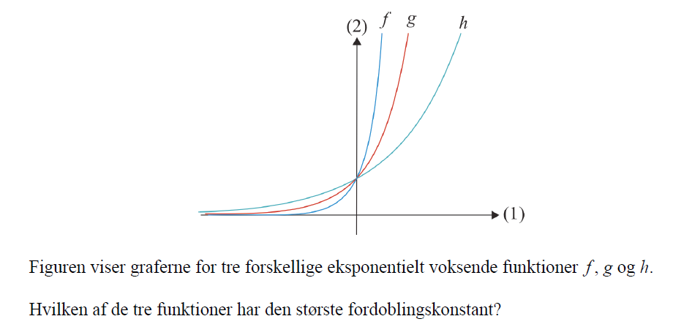

**Opgave 5 (Opgave med hjælpemidler)**

**Opgave 6 (Opgave med hjælpemidler)**

